CONVENIO DE CONSERVACION DE LA TORTUGA MARINA.
2016-2017
La Municipalidad de San Dionisio junto a La Asociación Intermunicipal de los Municipios de San Dionisio, bajo el objetivo de cumplir con Promover el desarrollo integral, sustentable de los municipios asociados, se promueve la gestión ambiental, para fomentar la conservación, fomento, protección de los recursos naturales.
Bajo esta premisa se desarrolló el Proyecto de CONSERVACIÓN DE LA TORUGA MARINA, en la Isla San Sebastian.-

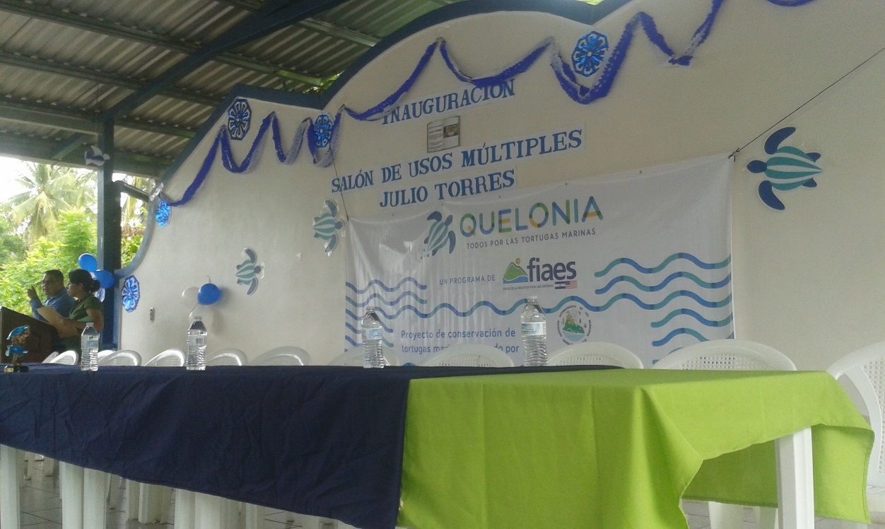

El papel del jefe de la Unidad Ambiental, es documentar y supervisar por parte de la municipalidad, el desarrollo de actividades del proyecto.

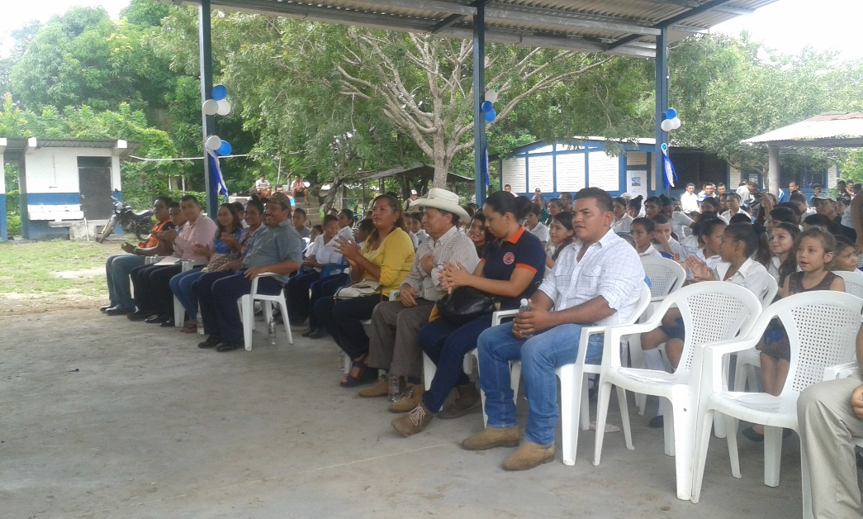

El Consejo Municipal, firmó el convenio, donde ademas de estar vinculados los firmante, se agregaron a la encargada de Protección Civil de San Dionisio.
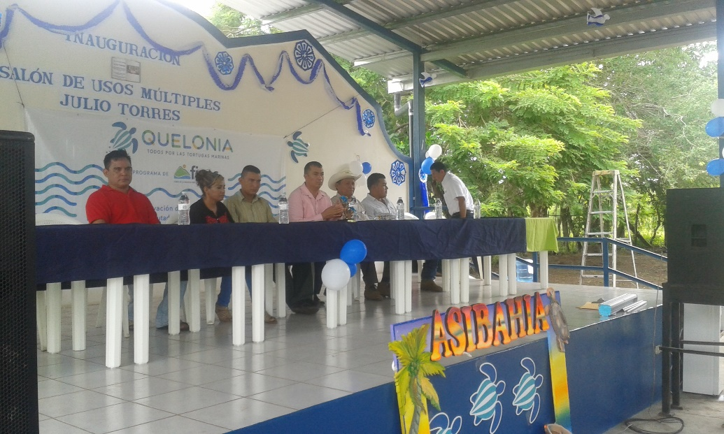
Los que por años habían recolectado huevos de tortuga, para comercializarlos para el consúmo, hoy se les da un cambio significante, ya que trabajan para la cooperativa formada mediante el presente proyecto conocida como El Amanecer, conformada por mujeres curileras y colectores de huevos de tortuga.
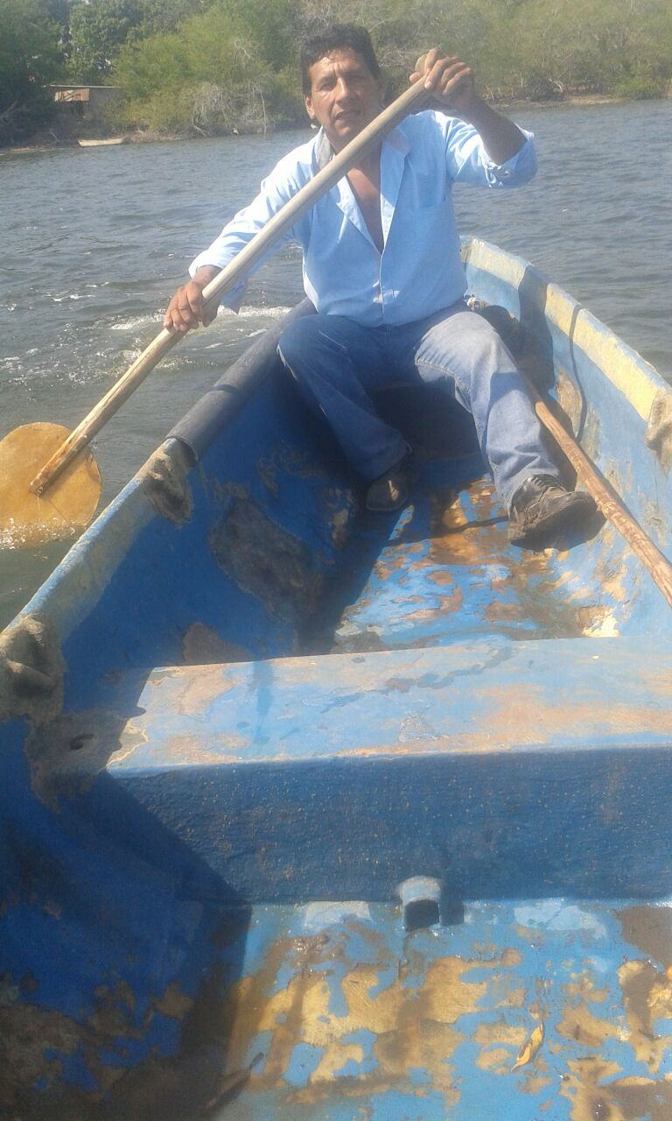

Lo cual ha representado mejorar la forma de vida de los beneficiados, y sobre todo Proteger nuestro medio Ambiente.-

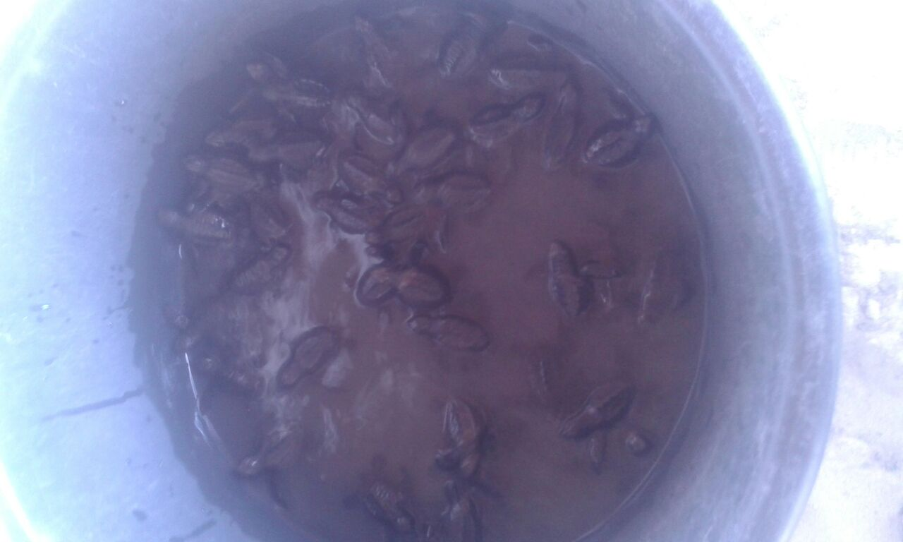
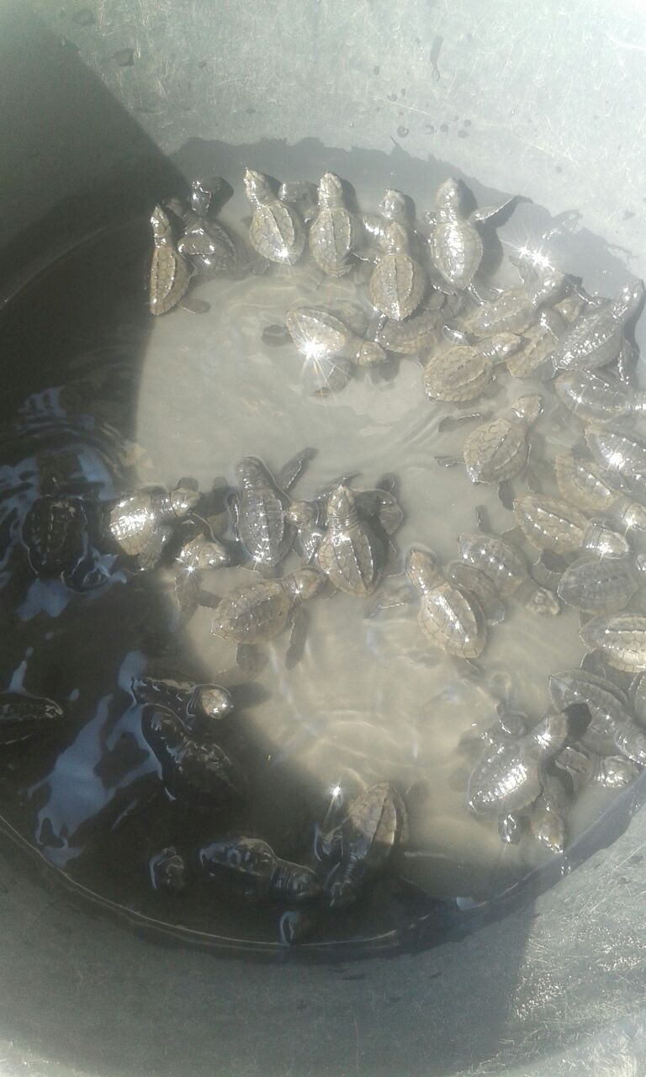
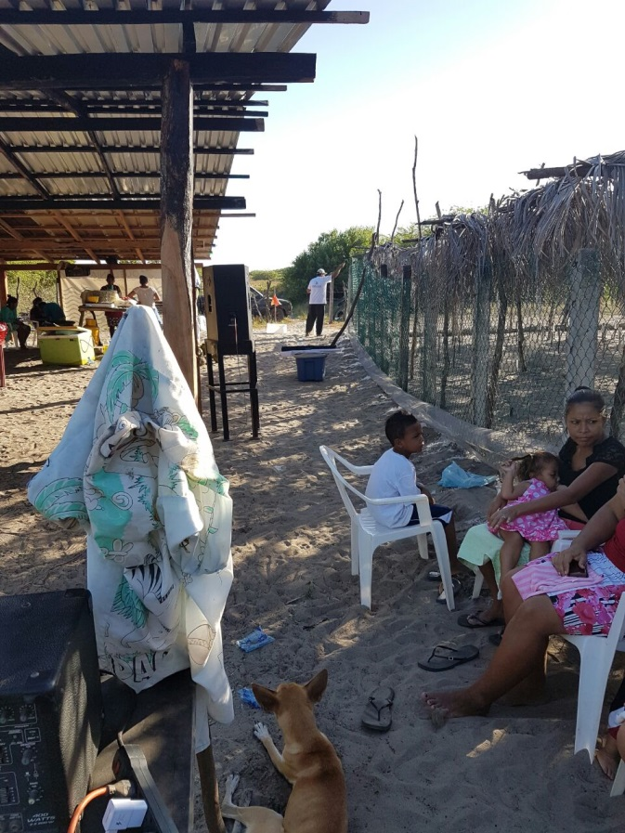
ZONA DE VIVEROS EN ISLA SAN SEBATIAN.
los pobladores han sido beneficiados con este proyecto que no solo busca llevar desarrollo a los beneficiados sino que este sea sotenible, donde hombre y mujeres trabjen por su bienestar y el de su familias en la conservacion de especies.-

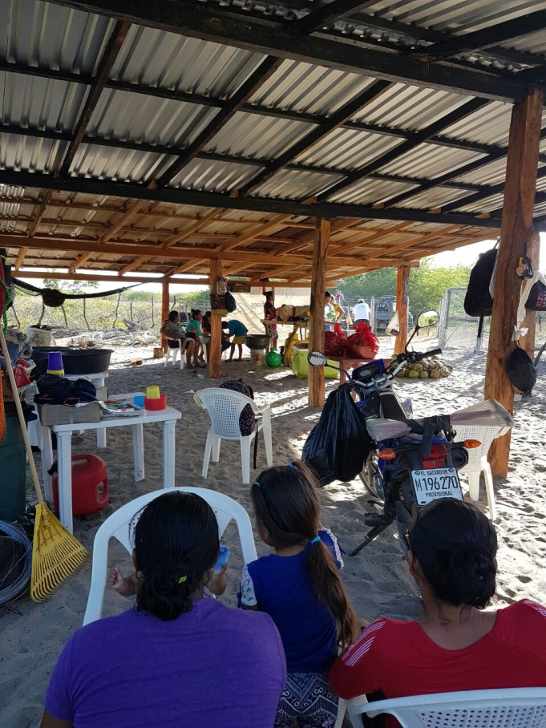
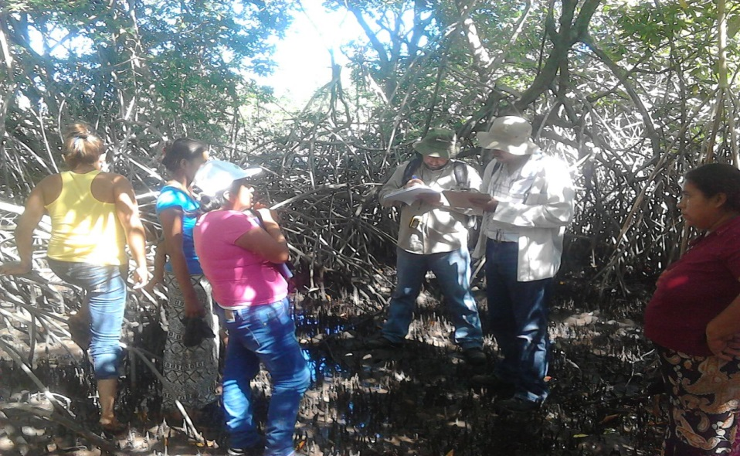
A finales del 2016, se realizaron inspecciones de areas donde actualmete se solicitan permisos para viveros de curiles, como una forma mas de que la cooperativa creada mediante este proyecto diversifique sus fuentes de ingresos con nuevas forma amigables con el medio ambiente.-
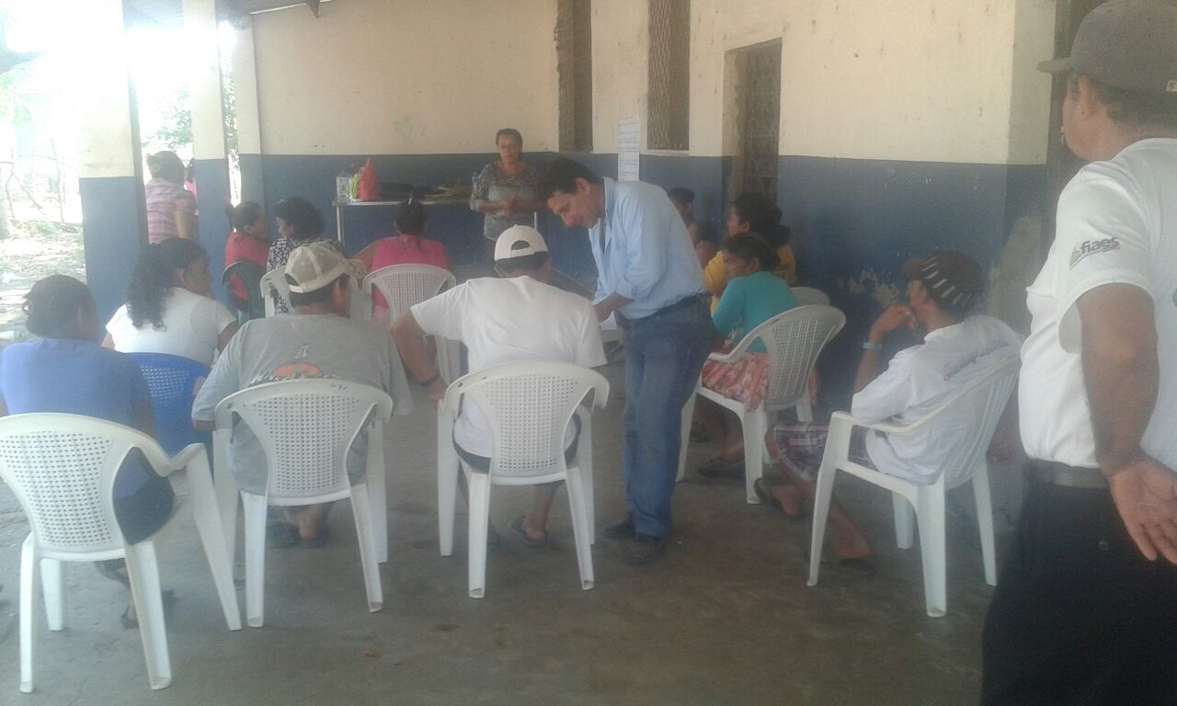
Aquí el compañero de Unidad Ambiental, como de Proteccion Civil y el Consejo verifican los avances del proyecto.

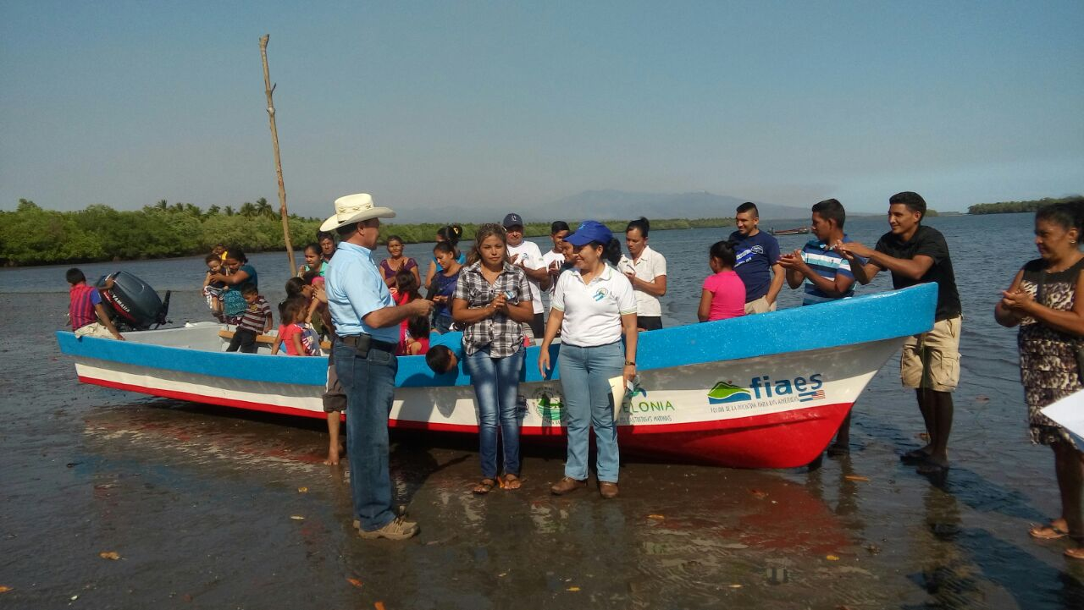
La Alcaldía Municipal en 2017, realizo una inversión de $2,800.00 dólares, en la compra de la lancha, y el motor marino fue donado por FIAES, atraves de convenio de cooperación entre ASIBAHIA-ALCLADIA MUNICIPAL SAN DIONISIO Y FIAES.- PARA LA PROTECCION DE LA TORTUGA MARINA.-
